救灾专用防寒大衣技术指标

- 范围
本文件规定了救灾专用防寒大衣的要求、检验方法、检验规则、标志、包装、运输与贮存等。
本文件适用于救灾专用防寒大衣的订购、生产与验收。
- 文件性引用文件
下列文件对于本文件的应用是必不可少的。凡是注日期的引用文件，仅所注日期的版本适用于本文件。凡是不注日期的引用文件，其最新版本（包括所有的修改单）适用于本文件。
GB 18401-2010 国家纺织产品基本安全技术规范
GB/T 5713 纺织品 色牢度试验 耐水色牢度
GB/T 3920 纺织品 色牢度试验 耐摩擦色牢度
GB/T 3922 纺织品耐汗渍色牢度试验方法
GB/T 2912.1 纺织品 甲醛的测定 第 1 部分：游离和水解的甲醛（水萃取法）
GB/T 17592 纺织品 禁用偶氮染料的测定
GB/T 4745 纺织品 防水性能的检测和评价 沾水法
GB/T 24218.1 纺织品 非织造布试验方法 第 1 部分：单位面积质量的测定
GB/T 7573 纺织品 水萃取液 pH 值的测定
GB/T 21295 服装理化性能的技术要求
GB/T 4856-1993针棉织品包装
GB/T 250 评定变色用灰色样卡
FZ/T 63054-2021 涤纶色纺缝纫线
FZ/T 63006-2010 松紧带
FZ/T 01057 纺织纤维鉴别试验方法
FZ/T 64003-2021 喷胶棉絮片
- 术语和定义
本文件没有需要界定的术语和定义。
- 要求
4.1样式
救灾专用防寒大衣的样式为A型造型，有防寒帽，大身前门拉链可全部拉开，双拉头5号注塑拉链。帽口有弹力绳及吊钟，前片有两个侧插兜，后背缝有开气。前后片纳线6趟，袖子4趟。见图1
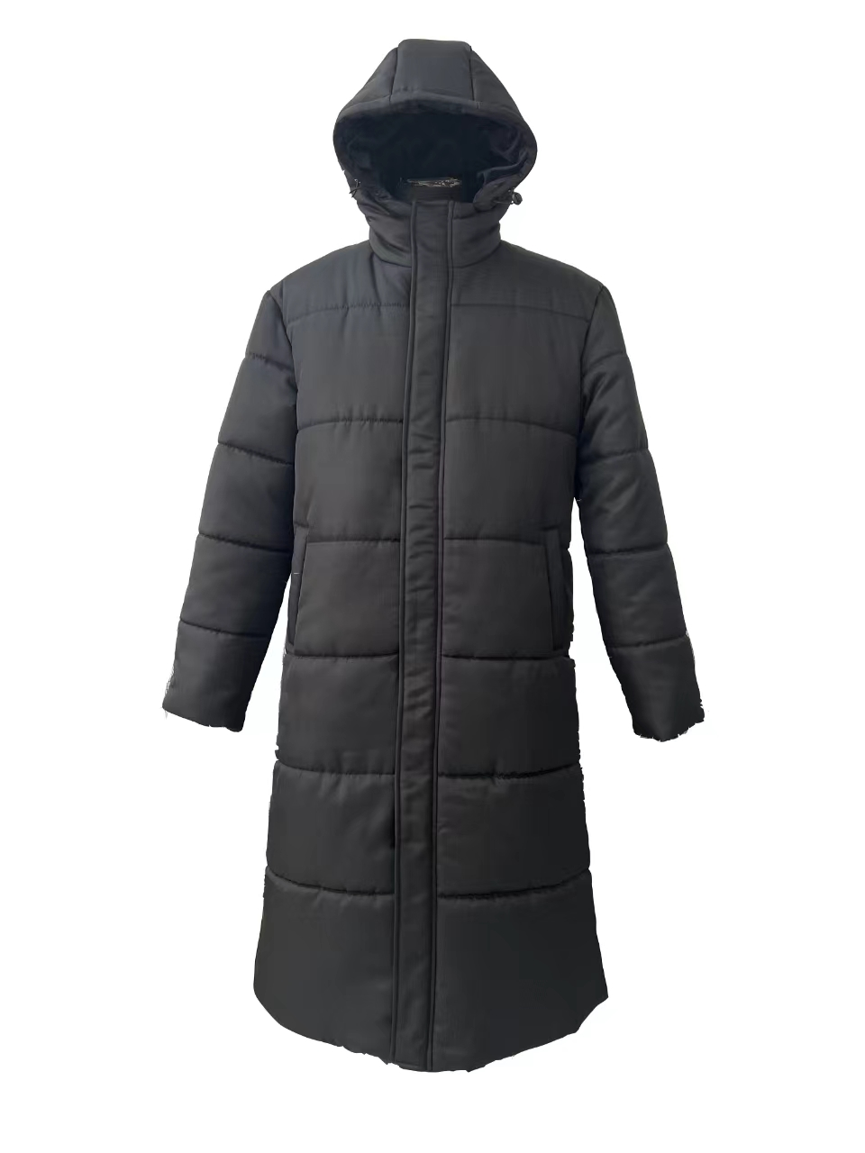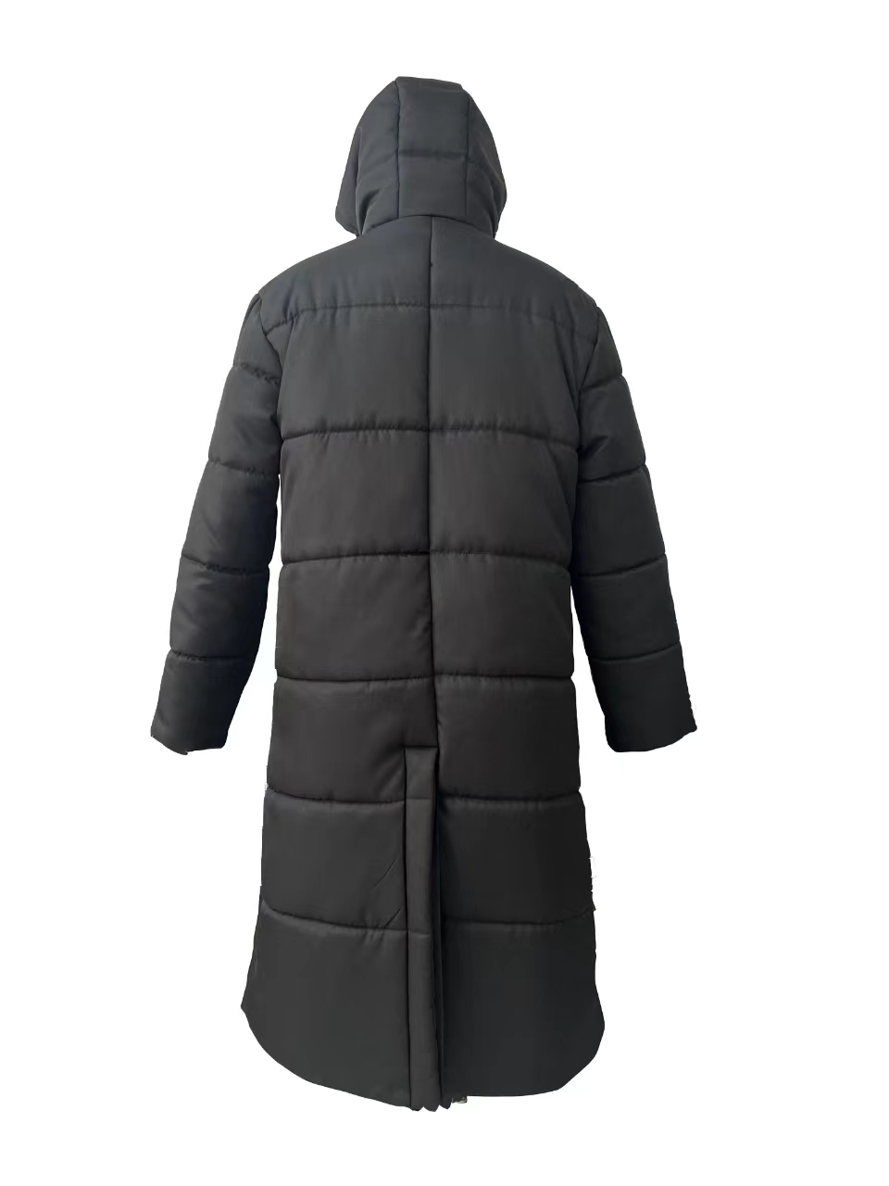
图1救灾专用防寒大衣样式图
4.2规格尺寸
救灾专用防寒大衣的规格尺寸及允许偏差见表1
表1 救灾专用防寒大衣规格尺寸与允许偏差 单位：cm
序号 | 部位名称 | 规格尺寸 |  | 允许偏差(±)
序号 | 部位名称 | 大号 | 中号 | 允许偏差(±)
1 | 前身长 | 125 | 120 | 2.0
2 | 前胸宽 | 52 | 48 | 1.0
3 | 后身长 | 127 | 122 | 2.0
4 | 后背宽 | 52 | 48 | 1.0
5 | 袖长 | 68 | 65 | 1.5
6 | 小肩宽 | 19.2 | 17.2 | 0.8
7 | 领长 | 60.0 | 59 | 0.8
8 | 领前宽 | 8.0 | 8 | 0.5

4.3颜色
4.3.1面料为黑色纯涤三防布。
4.3.2里料为黑色涤塔夫。
4.3.3填充物为白色涤纶棉。
4.3.4缝纫线颜色：顺面料色。
4.3.5成品各部位色差按GB/T 250标准，评定级别按GB/T 5713规定。

4.4材料
救灾专用防寒大衣的材料、规格、要求及用途见表2。

表2材料、规格、要求及用途见
名称 | 规格 | 要求 | 用途
面料 | 150D*150D/2 165G/㎡。涤纶布 | 防水、防油、防污。聚酯纤维100% | 面料：前后片，袖子，帽子，领子，口袋垫底，下摆贴边，前门板,帽里贴边
里料 | 63D*63D 56G/ ㎡。涤塔夫210T | 聚酯纤维100% | 里料：前后片，袖子，帽子，口袋布
填充物 | 120G/㎡。白色涤纶棉 | 聚酯纤维100% | 前门板，口袋板，
填充物 | 240G/㎡。白色涤纶棉 | 聚酯纤维100% | 前后身，袖子，帽子，领子
弹力绳 | Φ4mm | 外皮聚酯纤维内有橡胶，拉伸强力不低于300N。颜色：黑色 | 帽口
弹簧扣 | 圆形 | 注塑。颜色：顺面料色 | 帽口
气眼 | 内Φ6mm | 金属。颜色：黑色 | 冒口
拉链 | 90cm | 注塑。颜色：顺面料色 | 前门
扣子 | 15mm | 树脂。颜色：顺面料色 | 后开衩
衬 | 20G/ ㎡ | 无胶无纺衬 | 袋口
涤纶缝纫线 | 40/2 | 颜色：顺面料色 | 里子用线
涤纶缝纫线 | 20/2 | 颜色：顺面料色 | 面料用线
粘扣 | 3.5cm*2.0cm | 粘刺。颜色：顺面料色 | 前门板
粘扣 | 3.5cm*2.0cm | 粘毛。颜色：顺面料色 | 右前大身

4.5下料
裁片纱向及拼接见表3
表3 裁片纱向
类别 | 部位 | 下料方向 | 允许极限
面 | 大身 | 经向 | 以中心线为准≤0.5cm
面 | 拼接 | 经向 | 以中心线为准≤0.5cm
面 | 帽子 | 经向 | 以中心线为准≤0.5cm
面 | 下摆贴边 | 纬向 | 以中心线为准≤0.5cm
里 | 大身 | 经向 | 以中心线为准≤0.5cm
里 | 拼接 | 经向 | 以中心线为准≤0.5cm
里 | 帽子 | 经向 | 以中心线为准≤0.5cm
里 | 口袋布 | 经向 | 以中心线为准≤0.5cm

4.6填充物
    - 填充物重量见表4
表4 填充克重及重量 单位：g
填充物 | 平方米克重 | 填充物重量
白色涤纶棉 | 240g/m²±10g | ≧1000g

4.6.2救灾专用防寒大衣外观平展均匀、手感柔软蓬松。
4.7缝纫
4.7.1缝纫针距：明、暗线针距不少于10针/3㎝；绗线针距不少于9针/3㎝；各部位均为纬向绗线。
4.7.2工艺要求：缝纫线路顺直，定位准确，距边宽窄一致，结合牢固，松紧适度。缝纫工艺要求见表5
4.7.3缝制及锁钉要求：产品整洁、平服，缝纫线路顺直，距边宽窄一致，左右对称，定位准确，结合牢固，松紧适宜。各缝制部位应缝制牢固，不得有开线、断线、下炕等缺陷。锁定工艺见表6
4.7.4成品干净、整洁，无线头、无粉迹、无油污等。
表5 缝制工艺 单位为:cm
部位 | 工序名称 | 缝头 | 缝制形式及  缝线道数 | 明线  距边 | 要 求
领子 | 钩领子 | 0.8 | 暗线一道 | — | 领面余量适度，左右宽窄一致
领口 | 挂衣袢 | 0.5 | 明线一道 | 0.1 | 净宽0.7
领口 | 绱领子 | 1.0 | 暗线一道 | — | 后领窝正中夹挂衣袢，回针三道
袖  身 | 合面、里底袖缝、外袖缝 | 1 | 暗线各一道 | — | 袖面劈缝，袖里倒缝
袖  身 | 绱袖面 | 1 | 暗线一道 | — | 身面与袖面缝头一致
袖  身 | 绱袖里 | 1 | 暗线一道 | — | —
袖  身 | 钩袖口 | 1 | 暗线一道 | — | 面里缝对正
袖  身 | 前身里 | 1 | 暗线一道 | — | 倒缝
袖  身 | 袖里 | 1 | 暗线一道 | — | 倒缝
后  开  衩 | 合面后缝 | 1.0 | 暗线一道 | — | 缝头劈缝
面  里 | 合面肩缝 | 1.0 | 暗线一道 | — | 缝头劈缝
面  里 | 合面里侧缝 | 1.0 | 暗线一道 | — | 面缝头劈缝，里缝头倒缝
面  里 | 合里肩缝 | 1.0 | 暗线一道 | — | 缝头向后倒
面  里 | 贴边与里结合 | 1.0 | 明线一道 | — | 缝头向下倒
面  里 | 钩压前门襟 | 0.6 | 明暗线各一道 | 0.7 | 齐子口
前门板 | 订粘扣 | 门板暗订，前门大身订透 | 明线各一道 | 0.1 | 距粘扣边

表6 锁钉工艺 单位为：㎝
部位 | 扣数 | 要 求
后开衩 | 3粒 | 扣眼大小：1.6㎝竖眼，扣子距止口线1.5㎝
4.8 外观质量
4.8.1产品整体美观整洁，线路顺直，缝合牢固。不应有开线、断线等缺陷。
4.8.2救灾专用防寒大衣外观平展均匀，手感柔软蓬松，不得有杂物、板结，油污等。
5.试验方法
5.1外观检验
产品的样式按4.1的规定，以目视和手感进行检验。
5.2成品尺寸检验
各部位的成品尺寸按4.2的规定，用精度为1.0mm的卷尺进行检验。
5.3颜色检验
主、辅材料的颜色与样式，按4.3的规定进行对照检验
5.4材质检验
5.4.1救灾专用防寒大衣面辅料的试验方法按附录A规定。
5.4.2 填充物的试验方法按附录B的规定。
5.4.3涤纶缝纫线按FZ/T 63054-2021的规定。
6.检验规则
6.1外观质量等级和缺陷划分规则
6.1.1外观质量合格划分
成品外观质量合格划分以缺陷是否存在及其轻重程度为依据。抽样样本中的单件产品以缺陷的数量及其轻重程度划分合格与否，批质量以抽样样本中单件产品的合格数量划分。
6.1.2外观缺陷划分
单件产品不符合本标准所规定的要求，即构成缺陷。
按照产品不符合标准要求和对产品性能、外观的影响程度，缺陷分成三类：
a) 严重缺陷：严重降低产品的使用性能，严重影响产品外观的缺陷，称为严重缺陷。
b) 重缺陷：不严重降低产品的使用性能，不严重影响产品的外观。但较严重不符合标准规定的缺陷，称为重缺陷。
c) 轻缺陷：不符合标准要求，但对产品的使用性能和外观有较小影响的缺陷，称为轻缺陷。
6.1.3外观质量缺陷判定依据
外观质量缺陷判定按表7规定。
表7 外观质量缺陷判定细则
序号 | 项目 | 轻缺陷 | 重缺陷 | 严重  缺陷
1 | 成品尺寸 | 前后身长允许误差±2㎝；  袖长允许误差±1.5㎝；  前后宽允许误差±1㎝；  小肩宽领长允许误差±0.8㎝；领前宽允许误差±0.5㎝ | 表面部位：超过允许偏差1倍  非表面部位：超过允许偏差1倍 | 超过重缺陷
2 | 色差 | 超过标准规定范围 | 超过标准规定范围限1级 | －
3 | 跳线 | 每件限3处，每处限0.5cm | 超出轻缺陷范围 | －
4 | 针距 | 超过标准规定限1针 | 超出轻缺陷范围 | －
5 | 线头 | 表面1.0㎝以上线头限3根 | － | －
6 | 污渍 | 表面1.0cm²两处，其他部位加倍 | 超出轻缺陷范围 | 3cm²以上
7 | 表面疵点 | 允许1处跳纱 | 超出轻缺陷范围 | 表面  破洞
注：材质质量判定按附录A、B的规定执行，超过允许偏差即为不合格品。

6.2检验数量
抽样前不得随意将物资分批，确保样品抽取的随机性和公开透明。应采取系统抽样和随机抽样结合的方式进行，原则上救灾专用防寒大衣每10000件抽取至少10件进行外观检验，批量较大时抽样总数不少于20件。外观检验后根据试验需要抽取理化性能检验样品，一般不少于2件。
6.3判定规则
6.3.1单件产品外观判定
合格品：严重缺陷数=0 重缺陷数=0 轻缺陷 ≤ 5 或
严重缺陷数=0 重缺陷数=1 轻缺陷 ≤ 3 或
严重缺陷数=0 重缺陷数=2 轻缺陷 ≤ 1
6.3.2批产品外观质量判定
外观检验样本中的合格品及以上的产品数≥90 % ,不合格品数< 10 % ( 不含严重缺陷不合格品）， 判该批外观质量合格。
6.3.3产品内在质量判定
样品主辅料理化性能全部达到表2的要求，判该批内在质量合格。
6.3.4验收批质量.
对验收批产品按 5.3和5.4 检验后，如产品批内在质量和外观质量均合格，判为批产品合格，否则为不合格。
6.3.5复验
如检验结果判定批质量不合格，供货方对检验结果有异议时，若供需双方协商一致可申请委托第三方检测机构进行重新检验，复验以一次为准。凡复验判定合格的应作全批合格，但实际查出的不符合产品，供货方应负责调换或作降价处理；判定不合格的应作全批不合格，收货方视情况责令生产方全部整改、返工或报采购主管部门处理。复验或仲裁费用由责任方负责。
7.包装、运输与贮存
7.1包装标志
7.1.1 纸箱包装，每箱10件。按GB/T 4856规定执行或按合同规定执行。
7.1.2左右纸箱包装侧面需标注“救灾专用”、“注意防潮”字样；字体为黑体字，字体大小适宜、布局合理，前后纸箱两面需标注产品名称、数量、重量、承制单位名称、监制单位名称。其产品名称、承制单位名称及监制单位名称为黑体字，其余为宋体字；字体大小适宜、布局合理，标注见图2。

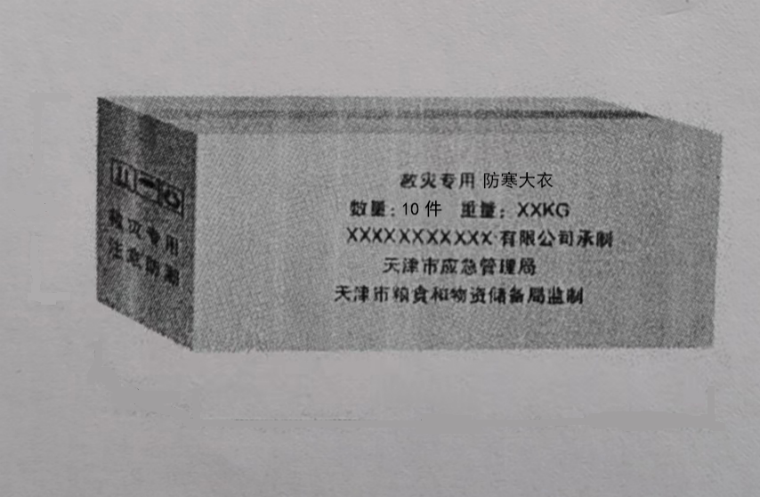

图2 外包装标志

7.1.3 检验单
检验单标注见图3。

图3 检验单 12.5cm*8.8cm
检验单
产品名称 | 救灾专用  防寒大衣
数量 | 10件
生产日期 | 年 月
检验人员
承制单位名称

7.2运输与贮存
7.2.1运输与贮存中严禁露天存放，应防止雨淋、日晒、油污、重压，陆运。
7.2.2产品应贮存在通风干燥的库房内，并不得与化学药物同库混放。
7.3.3包装件应码放在货架上，货架距地面高度不得低于20cm。

- （规范性附录）
面料和里料技术要求
A.1面料要求
 |  |  |  | 表A.1 质量指标
序号 | 项目 |  | 单位 | 指标 | 试验方法
1 | 纤维含量 |  | % | 聚酯纤维  100% | FZ/T 01057.2-2007  FZ/T 01057.3-2007  FZ/T 01057.4-2007
2 | 异味 |  | / | 无 | GB/T 18401-2010
3 | 甲醛含量 |  | mg/kg | ≤75 | GB/T 2912.1-2009
4 | 可分解致癌芳香胺燃料 |  | (mg/kg) | 禁用 | GB/T 17592-2011
5 | PH值 | 氯化钾萃取 | / | 4.0-8.5 | GB/T 7573-2009
5 | 耐干摩擦色牢度 | 沾色 | 级 | ≥4 | GB/T 3920-2008
6 | 耐水色牢度 | 变色 | 级 | ≥4 | GB/T 5713-2013
6 | 耐水色牢度 | 沾色 | 级 | ≥4 | GB/T 5713-2013
7 | 耐汗渍色牢度 | 变色 | 级 | ≥4 | GB/T 3922-2013
7 | 耐汗渍色牢度 | 沾色 | 级 | ≥4 | GB/T 3922-2013
8 | 防水性能（洗前） | 沾水等级 | 级 | 3-4 | GB/T 4745-2012
9 | 强力（断裂强力） |  | 符合GB/T 21295标准 |  | GB/T 21295
10 | 接缝性能 |  | 符合GB/T 21295标准 |  | GB/T 21295

A.2里料要求
 |  |  |  | 表A.2 质量指标
序号 | 项目 |  | 单位 |  | 指标 | 试验方法
1 | 纤维含量 |  | % |  | 聚酯纤维  100% | FZ/T 01057.2-2007  FZ/T 01057.3-2007  FZ/T 01057.4-2007
2 | 异味 |  | / |  | 无 | GB/T 18401-2010
3 | 甲醛含量 |  | mg/kg |  | ≤75 | GB/T 2912.1-2009
4 | 可分解致癌芳香胺燃料 |  | mg/kg |  | 禁用 | GB/T 17592-2011
5 | PH值 | 氯化钾萃取 | / |  | 4.0-8.5 | GB/T 7573-2009
5 | 耐干摩擦色牢度 | 沾色 | 级 |  | ≥4 | GB/T 3920-2008
6 | 耐水色牢度 | 变色 | 级 |  | ≥4 | GB/T 5713-2013
 | 耐水色牢度 | 沾色 | 级 |  | ≥4 | GB/T 5713-2013
7 | 耐汗渍色牢度 | 变色 | 级 |  | ≥4 | GB/T 3922-2013
7 | 耐汗渍色牢度 | 沾色 | 级 |  | ≥4 | GB/T 3922-2013
8 | 强力 |  | 符合GB/T 21295标准 |  |  | GB/T 21295
9 | 滑移 |  | 符合GB/T 21295标准 |  |  | GB/T 21295

- （规范性附录）
填充物质量要求
 |  |  |  | 表B.1 质量指标
序号 | 项目 |  | 单位 |  | 指标 | 执行标准
1 | 单位面积质量 |  | g/m² |  | 240±10 | GB/T 24218.1
2 | 蓬松度 |  | cm³/g |  | >60 | FZ/T 64003
3 | 压缩回弹性能 | 压缩率 | % |  | >40 | FZ/T 64003
3 | 压缩回弹性能 | 回复率 | % |  | >70 | FZ/T 64003
4 | 填充物成份 |  | % |  | 聚酯纤维100% | FZ/T 01057

